境外科研实践项目--管理端

立项申请审核

菜单位置
境外科研项目-立项申请审核
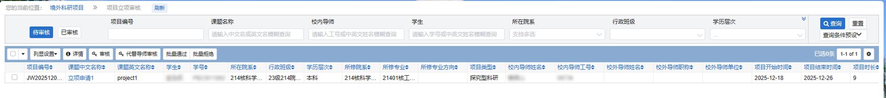
使用角色：教务处管理员、院系管理员、教师

操作说明
- 此页面可以查看当前用户待审核以及已审核的立项申请数据；
- 详情支持查看申请的详细情况；
- 审核-是否通过并填写意见（单条审批）；
- 代替导师审核：当流程处于导师审核节点时，院系审核以及教务处审核节点的审核人可以代替导师审核通过或拒绝。
- 批量通过、批量拒绝（勾选复选框进行批量审核）；
- 已审核Tab查询当前用户审核过的立项申请数据；

项目立项管理

菜单位置
境外科研项目-项目立项管理
使用角色：教务处管理员、院系管理员
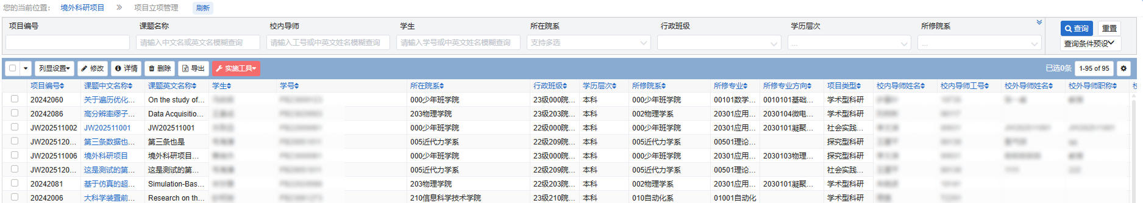

操作说明
- 修改：支持修改课题基本信息（不可以修改项目开题信息）；
- 详情支持查看申请的详细情况；
- 删除：支持删除未提交和已撤回状态的立项申请；
- 导出：支持勾选多条记录，进行导出操作；
- 初始化审核：支持将已提交、审核中和不通过的申请记录初始化到已提交状态；

项目结题批次

菜单位置
境外科研项目-项目结题批次
使用角色：教务处管理员

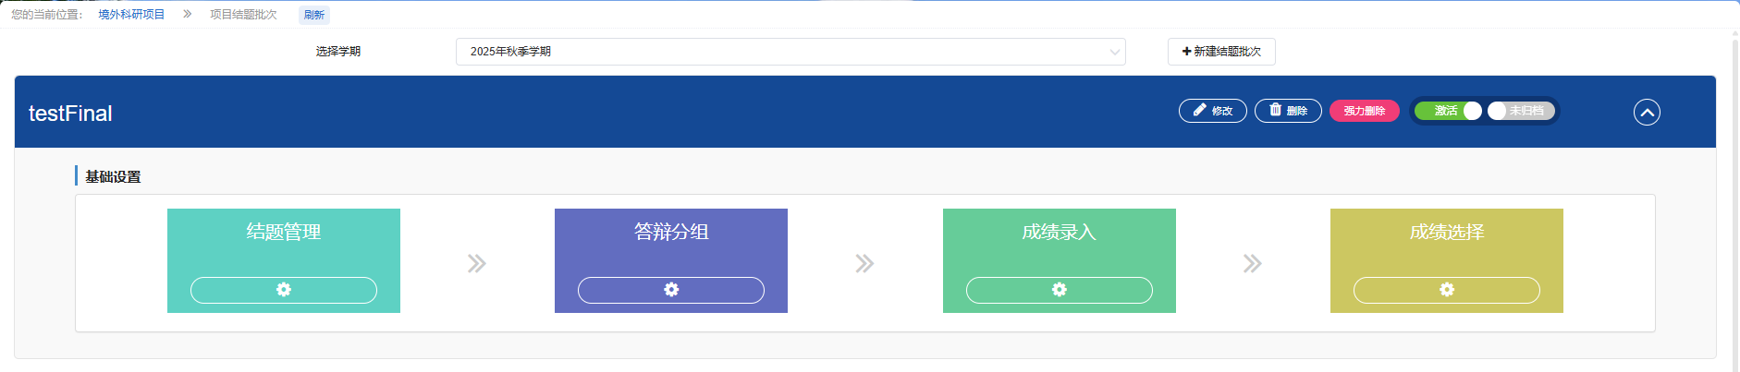

结题管理

菜单位置
境外科研项目-项目结题批次-结题管理
使用角色：教务处管理员、院系管理员
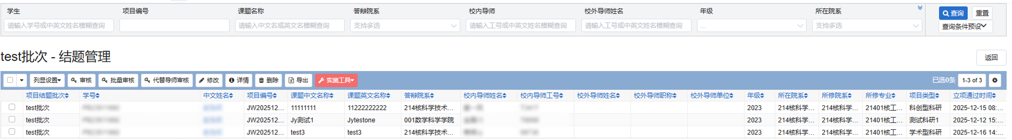

操作说明
- 此页面可以查看此批次下权限内所有结题申请的数据；
- 审核-是否通过并填写意见（单条审批）；
- 批量审核（多条记录同时审核）；
- 代替导师审核：当流程处于导师审核节点时，院系审核以及教务处审核节点的审核人可以代替导师审核通过或拒绝；
- 修改：支持修改项目立项的基本信息；
- 详情支持查看申请的详细情况；
- 删除：支持删除除【已通过】状态外的结题申请；
- 导出：支持勾选多条记录，进行导出操作；
- 初始化审核：支持将已提交、审核中和不通过的申请记录初始化到已提交状态；

答辩分组

菜单位置
境外科研项目-项目结题批次-答辩分组
使用角色：教务处管理员、院系管理员

操作说明
- 新建答辩组
- 答辩院系-数据权限：（根据学生所选择的答辩院系）；
- 答辩组成员：支持多选；
- 添加答辩学生名单：只能添加
- 结题审核状态为通过的学生
- 学生选择的答辩院系=答辩分组答辩院系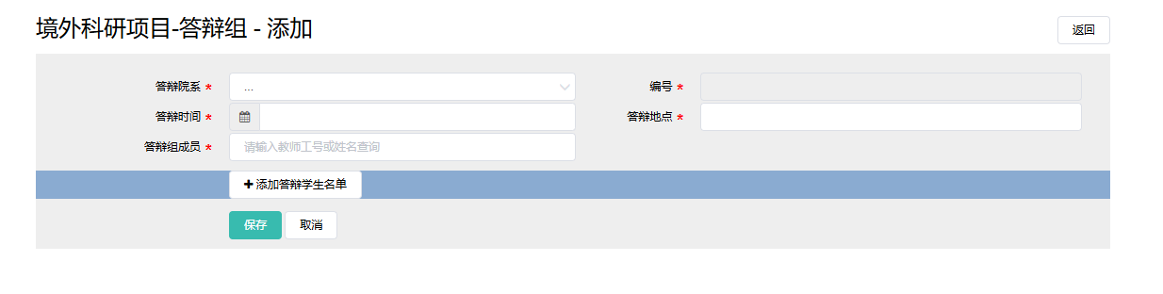
- 修改：可以编辑【未发布】状态的答辩组的所有信息；
- 删除：支持删除【未发布】状态的答辩组；
- 详情：查看此答辩组的详细信息；
- 发布：答辩组发布之后，学生可以结题申请页面查询答辩安排详情；
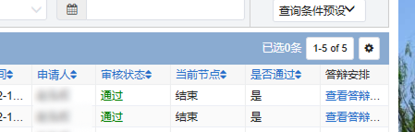
- 取消分布：取消发布后可以对答辩组进行编辑、删除操作。
- 导出：支持勾选多条记录，进行导出操作；

成绩录入

菜单位置
境外科研项目-项目结题批次-成绩录入
使用角色：教务处管理员、院系管理员
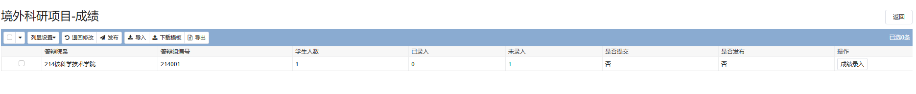

操作说明
- 成绩录入
- 成绩由院系教秘录入，录入成绩（五等级制）以及学分；
- 是否【通过】由最终成绩自动判断；
- 保存：仅保存成绩，状态为未提交，可以继续修改；
- 提交：不可再修改或者清空成绩；
- 清空：未提交的数据可以一键清空；
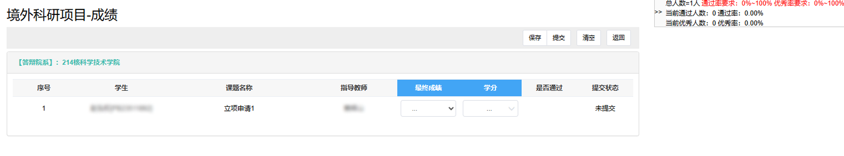
- 退回修改：支持退回已提交的成绩，再次修改；
- 发布：成绩发布之后可以在【成绩选择】中被选择；成绩发布之后无法再修改;
- 导入：按要求填写成绩模版后，可以批量导入学生项目成绩；
- 导出答辩组下所有学生成绩；

成绩选择

菜单位置
境外科研项目-项目结题批次-成绩选择
使用角色：教务处管理员、院系管理员
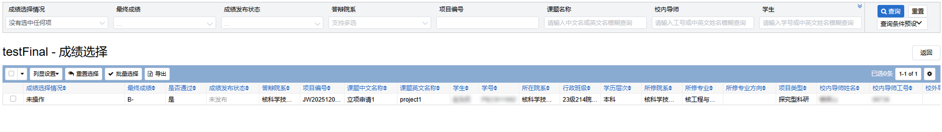

操作说明
- 重置选择：将会把选择状态初始化为未操作，已入库成绩会被删除；
- 批量选择：管理员可批量为学生选择成绩入库，将【已勾选】【已发布】【未操作】的成绩进行选择；
- 导出：支持勾选多条记录，进行导出操作，导出所有显示列；

立项结题审核

菜单位置
境外科研项目-立项结题审核
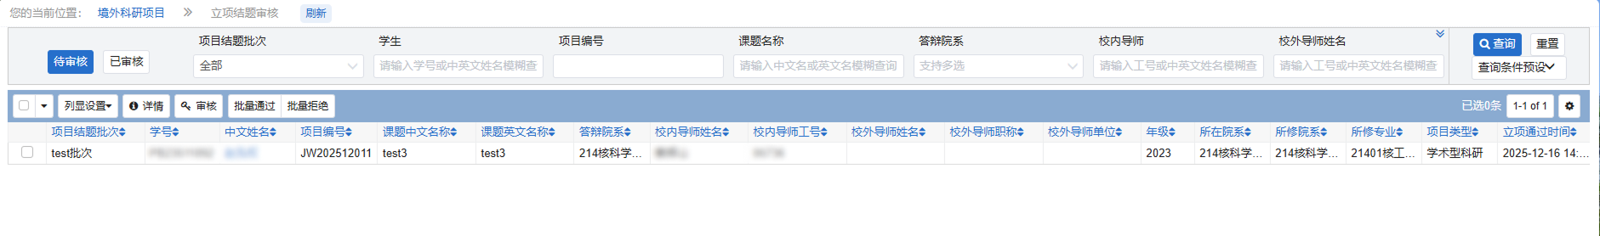
使用角色：教师

操作说明
- 此页面可以查看当前用户待审核以及已审核的结题申请数据；
- 详情支持查看申请的详细情况；
- 审核-是否通过并填写意见（单条审批）；
- 批量通过、批量拒绝（勾选复选框进行批量审核）；
- 已审核Tab查询当前用户审核过的结题审批数据；

